1. **Facebook**

**1.Xây dựng :**

- Lập tài khoản với tên SuSu Shop – Thảo Dược Thiên Nhiên

- Link facebook:  <https://www.facebook.com/susushop.due>

- Với mục đích đăng các sản phẩm, chia sẻ bí quyết,giới thiệu những sản phẩm từ thiên nhiên có ích cho sức khoẻ và làm đẹp cho mọi người.

**2.Chỉ số lượt thích trang**

* Tính đến ngày 16/12/2020 tổng số lượt thích trang của Susu Shop – Thảo Dược Thiên Nhiên  là 491  lượt thích , ta nhận thấy số lượt thích có xu hướng tăng qua các ngày trong tháng nhất là tháng 11 có sự tăng mạnh .

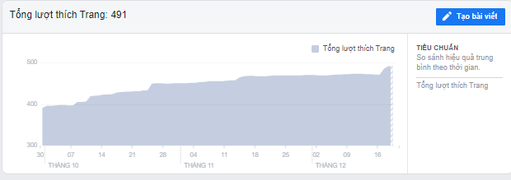

* Tuy nhiên vào  các tháng 10, 11,12  đã có những lượt bỏ thích trang tổng lượt bỏ thích trang là 14 lượt .

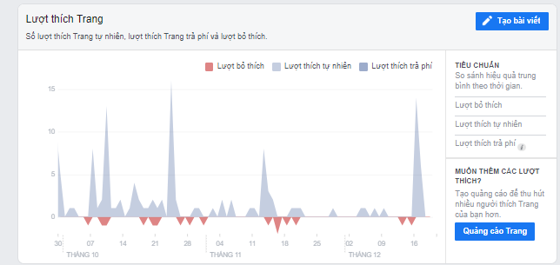

* Nơi xảy ra các lượt thích trang chủ yếu là từ trên trang chính thức của Susu shop – Thảo Dược Thiên Nhiên.

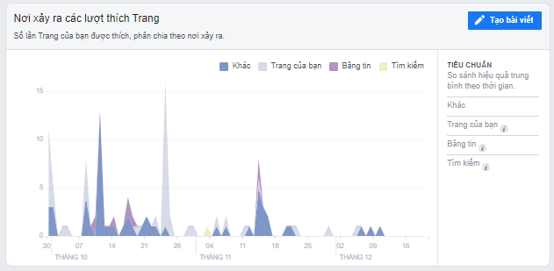

**3.Chỉ số người theo dõi trang**

* Tổng số người theo dõi trang là 524 người tính đến thời điểm 16/12/2020 , cũng biến động như lượt thích trang có sự tăng lên qua các ngày trong tháng và tăng vượt trội tại tháng 11 . 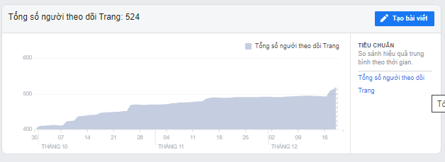

**4.Lượt xem trang**

* Lượt xem trang biến động qua các ngày trong tháng cho đến ngày 16/12/2020 điển hình lượt xem trang ở trang chủ là nhiều nhất .

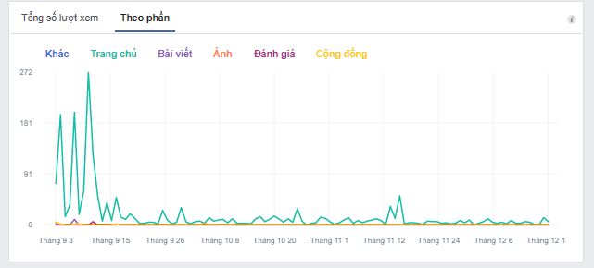

* Lượt xem nhiều nhất vào tháng 9 tháng 10 .

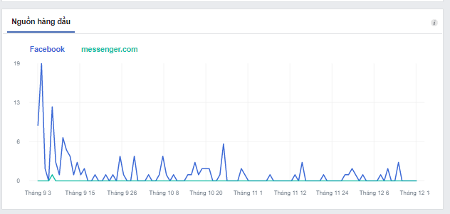

**5.Bài viết và chỉ số lượt tiếp cận trên trang**

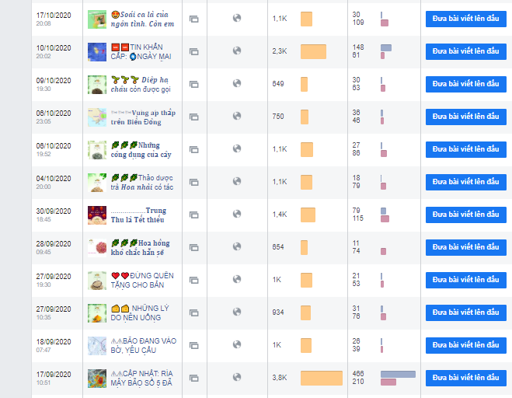

* Susu Shop – Thảo Dược Thiên Nhiên qua các bài viết với nhiều hình thức viết content khác nhau từ giới thiệu sản phẩm,chia sẽ bí quyết làm đẹp,công dụng của những loại thảo dược, những bài viết mang tính cấp thiết cho người dân như là bản tin về bão cách tránh bão,với những bài viết có ích,cuốn hút,content ngắn gọn thu hút mang đến lượt tiếp cận cao nhất là 3.8K lượt tiếp cận.
* Lượt tham gia trung bình với số lần nhấp vào bài viết kèm ảnh là 25 và lượt cảm xúc bình luận , chia sẻ là 56 lượt và đối với bài viết kèm video lượt nhấp vào bài viết là 37 và bày tỏ cảm xúc bình luận , chia sẻ là 41 lượt .

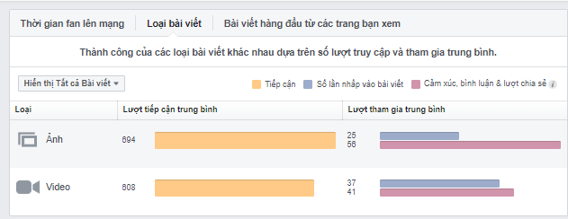

* Điển hình là những bài viết có số lượt tiếp cận cao và số lượt tương tác rất cao với nhiều loại nội dung thu hút  hấp dẫn , một số bài viết sau :
* 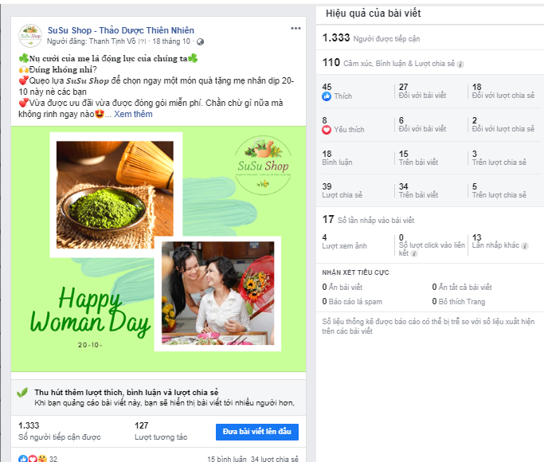

*Bài viết về  bột trà xanh*

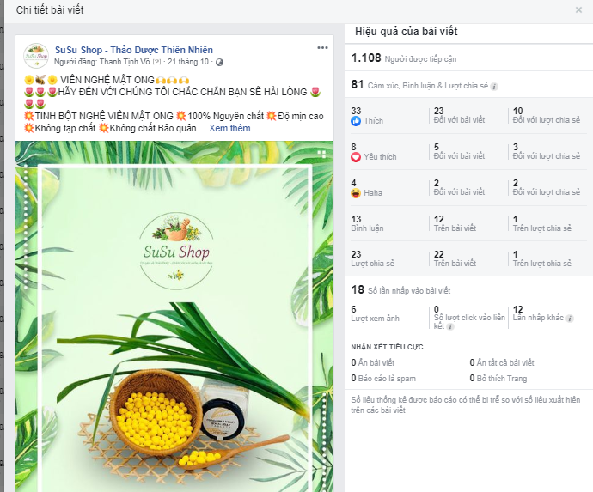

*Giới thiệu sản phẩm viên nghệ mật ông*

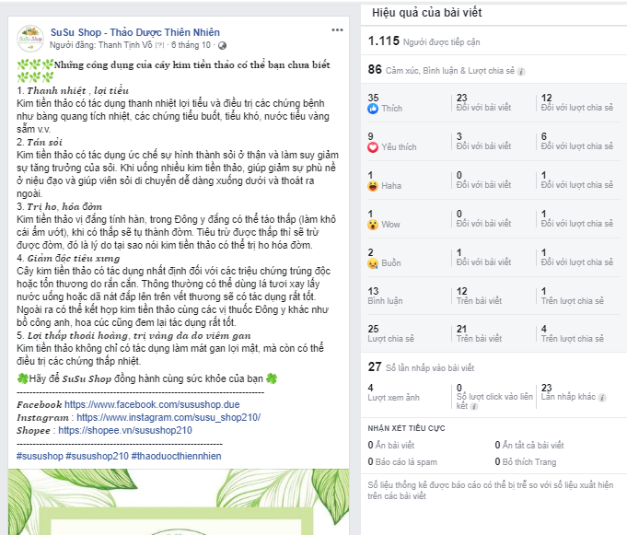

*Công dụng của cây kim tiền thảo*

**6.Con người**

* Người theo dõi: Người theo dõi Susu đa số là nữ chiếm phần lớn tỉ lệ giữa nữ và nam là 3:2

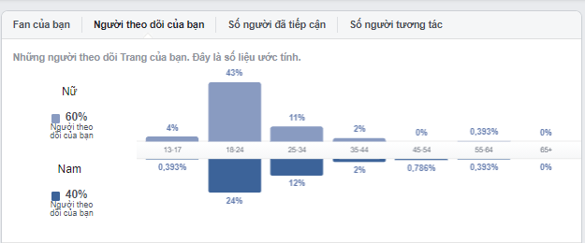

* Người theo dõi Susu không những ở Việt Nam mà còn trãi khắc trên thế giới với có 6 đất nước khác thể hiện sự độ phủ khắc .

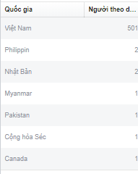

Độ phủ trên các tỉnh thành trong cả nước:

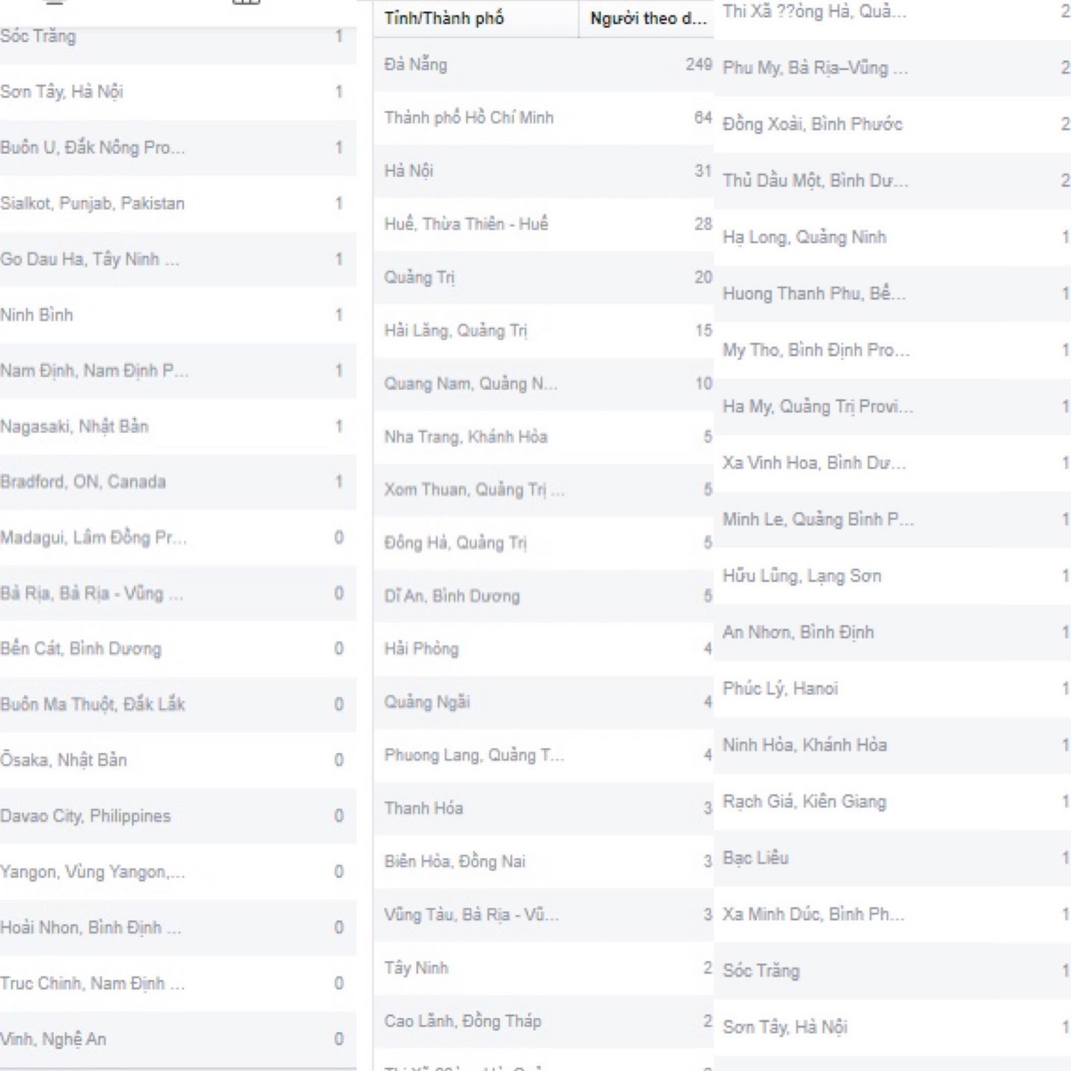

* Nhìn chung có thể thấy rằng trang facebook của dự án đang làm tốt vai trò truyền thông của mình , giúp shop thu hút  được nhiều khách hàng , mở phạm vi tiếp cận khách hàng rộng rãi phủ khắc các tỉnh thành và còn cả đất nước trên thế giới gồm có 6 nước,  khả năng tương tác khá cao. Mang đến 1 lượng khách hàng lớn mua hàng bên shop.

1. **Instagram**

**1.Xây dựng**

* Xây dựng Instagram với tên susushopdue
* Link lnstagram: :<https://www.instagram.com/susushopdue/>
* Liên kết với fanpage để dễ quản lý
* Là nơi quảng bá hình ảnh của sản phẩm của shop đến mọi người,tăng tiếp cận.

**2.Chỉ số lượt theo dõi trang :**

  Tính đến ngày 16/12 trang instagram có 41 lượt người theo dõi và đang tiếp tục tăng. Bên cạnh đó vẫn có các lượt bỏ theo dõi trang nhưng nhìn chung số lượt bỏ theo dõi không đáng kể.

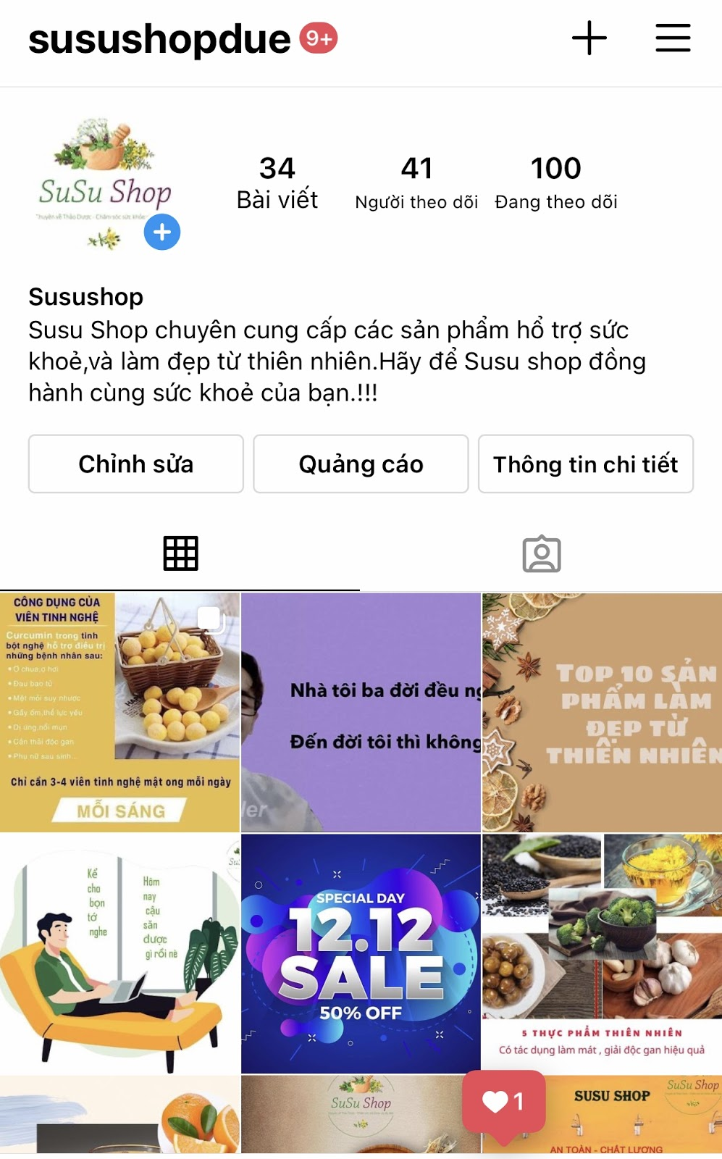

**3.Chỉ số tương tác**

* Lượng tương tác với bài viết có xu hướng tăng nhanh, bài viết có lượt tương tác thấp nhất là 8 lượt và bài viết có lượt tương tác cao nhất đạt 13 lượt là bài táo đỏ và bài kha tử khô.

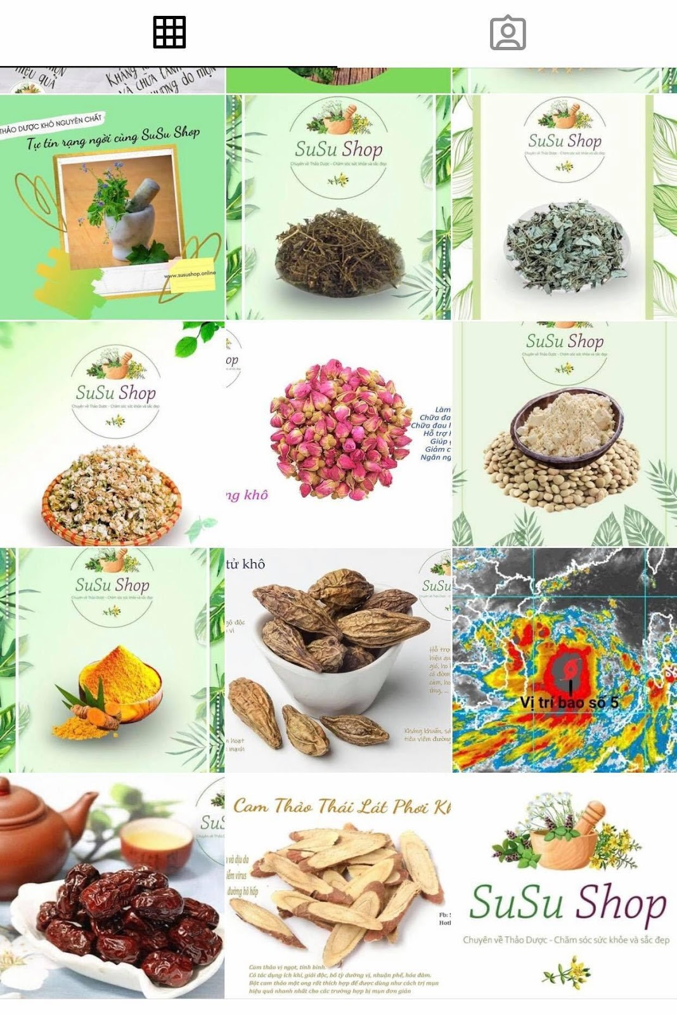

**4. Hình ảnh nhất quán**

* Trang instagram là trang mặng xã hội chú trọng về hình ảnh, chính vì vậy dự án đã đầu tư hình ảnh nhất quán về các loại thảo dược của dự án và trên ảnh đều có logo Susu shop nhằm tăng độ nhận diện thương hiệu.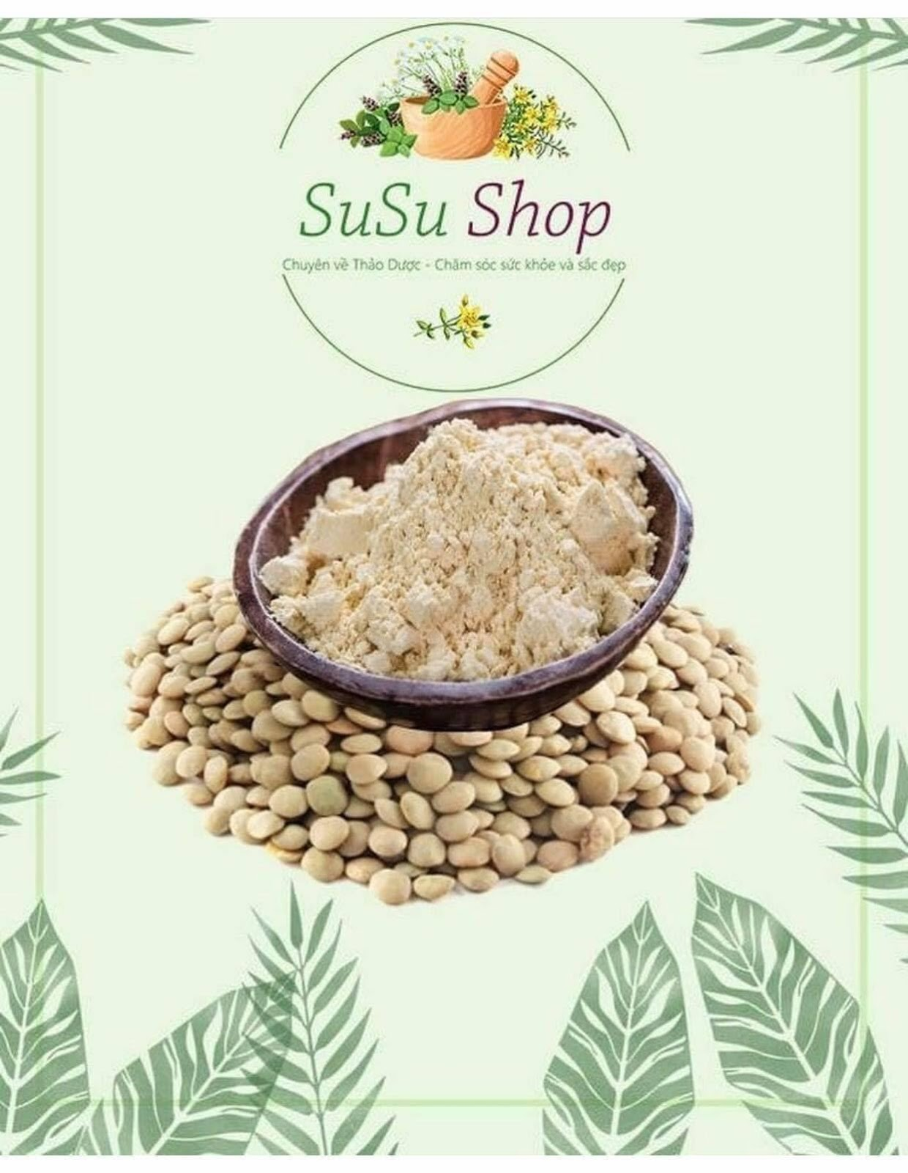

**5.Chỉ sô vận hành khác**

=> Nhìn chung có thể thấy rằng trang instagram của dự án đang làm tốt vai trò truyền thông của mình , giúp shop thu hút  được nhiều khách hàng hơn, mở rộng phạm vi tiếp cận khách hàng, đẩy mạnh khả năng tương tác của shop với khách hàng. Trong thời gian tới shop sẽ đầu tư thiết kế hình ảnh và content hay độc đáo hơn để quảng bá hình ảnh của shop.

1. **Youtube**

**1.Số lượt người đăng kí kênh và thời lượng xem**

* Tính đến nay kênh youtube của dự án có 40 lượt  người đăng ký kênh với tổng  thời lượng xem 2h40 phút

**2.Mô tả chi tiếc của của các video**

* Dự án đã có tổng cộng 3 video trên youtube với thời lượng 1 phút cho mỗi video
* Trung bình có 70 lượt xem cho 1 video
* Nổi bật là video ngắn về “trà hoa” vơi thời lượng 45s tiếp cận 70 lượt xem , Mô tả nội dung ngắn gọn nhưng đầy đủ thông tin để người xem biết rõ các công dụng nổi bật của trà hoa

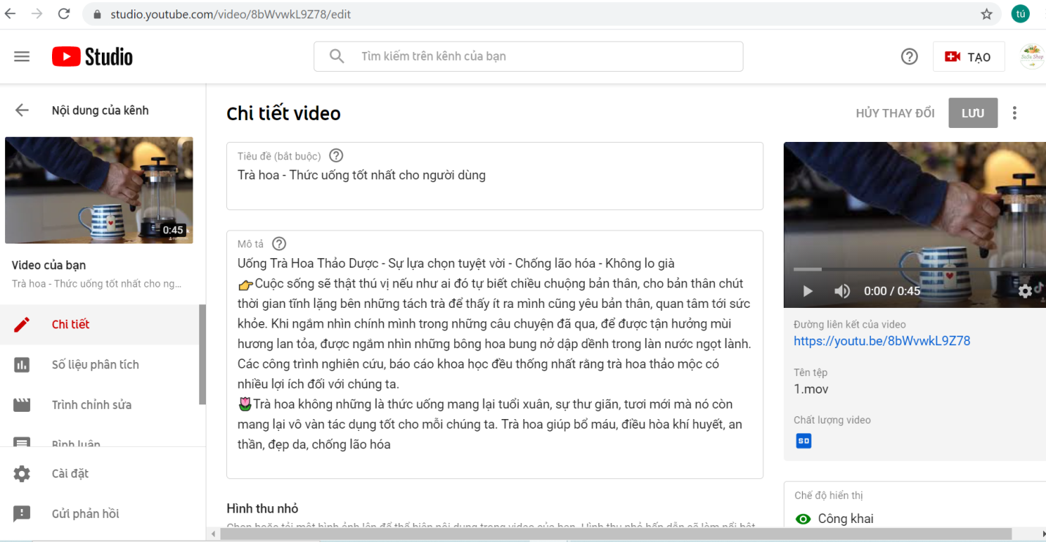

**3.Mức độ tương tác người xem**

**-** Video của dự án có tổng 137 lượt xem từ khi xuất bản, và đang có xu hướng tiếp tục tăng lên

- Video có tổng 12 lượt thích và không có lượt dislike, đạt tỉ lệ lượt thích 100%. Trong đó, người xem video của dự án hầu hết là nữ và nằm trong độ tuổi 18-24 tuổi, khá phù hợp với phân khúc khách hàng dự án hướng đến

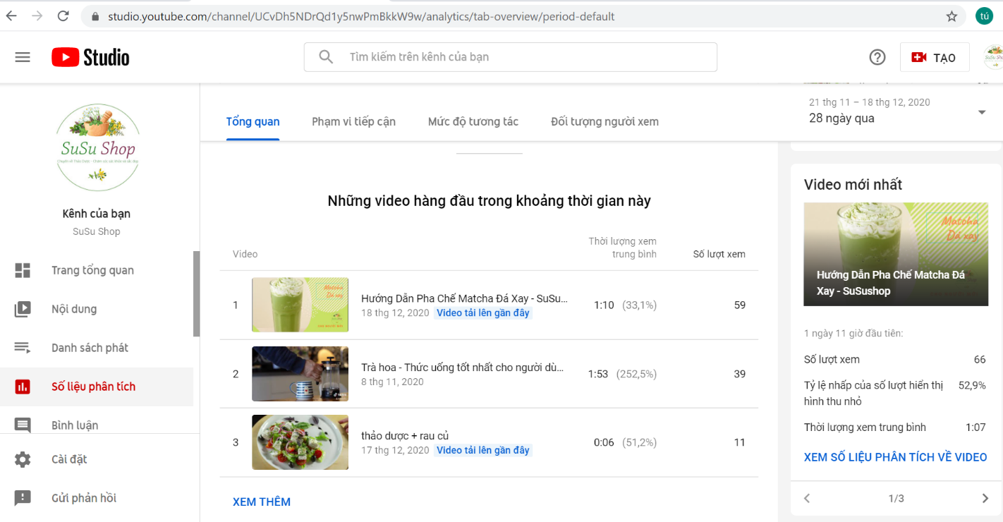

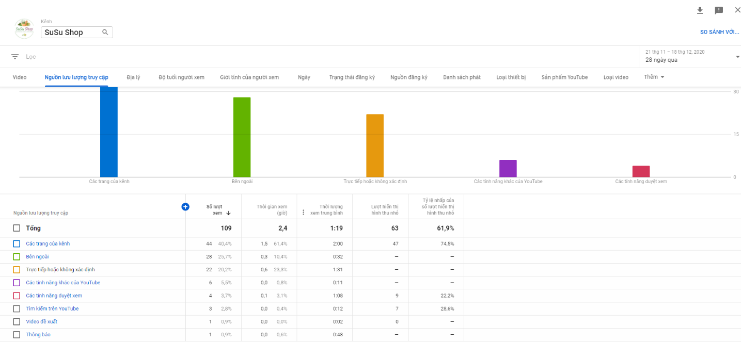

**4.Nguồn lưu truy cập**

* Nguồn lưu lượng truy cập video đến chủ yếu từ tìm kiếm trên youtube (28,76%) song nguồn truy cập đến từ bên ngoài cũng chiếm tỉ lệ khá lớn (25,7%). Trong số các nguồn truy cập từ bên ngoài, thì người xem truy cập từ google search chiếm tỉ lệ nhiều nhất, chiếm đến 28,8%
* Đa số người xem lứa tuổi 15 – 30 tuổi phù hợp với phân khúc khách hàng mà nhóm đề ra

Ngoài ra nhóm còn sử dụng thêm kênh TikTok nhưng không hoạt động mạnh về mảng này

